Міністерство освіти і науки України

Національний технічний університет України

«Київський політехнічний інститут ім. Ігоря Сікорського»

Факультет інформатики та обчислювальної техніки

Кафедра обчислювальної техніки

ЛАБОРАТОРНА РОБОТА № 2а

з дисципліни «Методи наукових досліджень»

на тему «Дослідження нейронних мереж. Модель perceptron»

Виконала:

студентка ІІ курсу ФІОТ

групи ІВ-93

Трибунська Кароліна Євгенівна

Перевірив:

ас. Регіда П. Г.

Київ - 2021

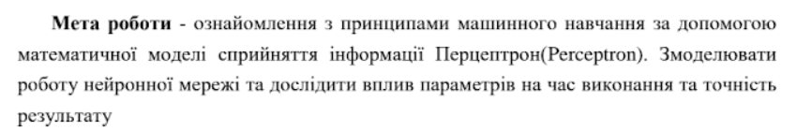

**Програмний код**

MainActivity.java

**package** com.example.lab2a;  
  
**import** androidx.appcompat.app.AppCompatActivity;  
  
**import** android.os.Bundle;  
  
**import** androidx.appcompat.app.AppCompatActivity;  
  
**import** android.view.View;  
**import** android.widget.AdapterView;  
**import** android.widget.Button;  
**import** android.widget.TextView;  
**import** android.view.View;  
  
**import** com.google.android.material.floatingactionbutton.FloatingActionButton;  
**import** com.google.android.material.textfield.TextInputEditText;  
  
  
**public class** MainActivity **extends** AppCompatActivity {  
  
 @Override  
 **protected void** onCreate(Bundle savedInstanceState) {  
 **super**.onCreate(savedInstanceState);  
 setContentView(R.layout.***activity_main***);  
 }  
  
  
 **public void** Start(View view){  
 **long** start = System.*currentTimeMillis*();  
  
 TextInputEditText data0 = findViewById(R.id.***editText1***);  
 TextInputEditText data1 = findViewById(R.id.***editText2***);  
 TextInputEditText data2 = findViewById(R.id.***editText3***);  
  
 TextView res = findViewById(R.id.***textView6***);  
  
 **double**[] data = {0.01, 0.1, 1000};  
  
 data[0] = Double.*parseDouble*(data0.getText().toString());  
 data[1] = Double.*parseDouble*(data1.getText().toString());  
 data[2] = Double.*parseDouble*(data2.getText().toString());  
  
 **double** stage = 4;  
 **double** W1 = 0;  
 **double** W2 = 0;  
  
 **double**[][] points = { {0.0, 6.0}, {1.0, 5.0}, {3.0, 3.0}, {2.0, 4.0} };  
  
 **int** count = 0;  
 **int** succ = 0;  
 **int** curP = -1;  
 **int** hod = 0;  
 **while** (count <= data[2]) {  
 **if** (succ >= 4) {  
 **break**;  
 }  
  
 curP = hod%4;  
 hod++;  
  
 **double** test = W1 * points[curP][0] + W2 * points[curP][1];  
  
 **if** (((curP < 2) && test >= stage) || ((curP >= 2) && test < stage)) {  
 succ++;  
 **continue**;  
 } **else** {  
 succ = 0;  
 }  
  
 **double** delta = stage - test;  
  
 W1 += delta * points[curP][0] * data[0];  
 W2 += delta * points[curP][1] * data[0];  
  
 W1 = Math.*ceil*(W1 * Math.*pow*(10, 7)) / Math.*pow*(10, 7);  
 W2 = Math.*ceil*(W2 * Math.*pow*(10, 7)) / Math.*pow*(10, 7);  
  
 **if** (System.*currentTimeMillis*() - start >= data[1]) {  
 **break**;  
 }  
  
 count++;  
 }  
  
 res.setText(**"Значення параметрів:\nW1 = "** + W1 + **"\nW2 = "** + W2 +**"\nЧас виконання: "** + (System.*currentTimeMillis*() - start) + **" мс"**);  
 }  
}

activity_main.xml

*<?***xml version="1.0" encoding="utf-8"***?>*<**androidx.constraintlayout.widget.ConstraintLayout xmlns:android="http://schemas.android.com/apk/res/android"  
 xmlns:app="http://schemas.android.com/apk/res-auto"  
 xmlns:tools="http://schemas.android.com/tools"  
 android:layout_width="match_parent"  
 android:layout_height="match_parent"  
 tools:context=".MainActivity"**>  
  
 <**TextView  
 android:id="@+id/textView6"  
 android:layout_width="342dp"  
 android:layout_height="209dp"  
 android:layout_marginBottom="84dp"  
 android:gravity="center"  
 android:textColor="#000000"  
 app:layout_constraintBottom_toBottomOf="parent"  
 app:layout_constraintHorizontal_bias="0.492"  
 app:layout_constraintLeft_toLeftOf="parent"  
 app:layout_constraintRight_toRightOf="parent"** />  
  
 <**Button  
 android:id="@+id/button"  
 android:layout_width="wrap_content"  
 android:layout_height="wrap_content"  
 android:layout_marginBottom="16dp"  
 android:onClick="Start"  
 android:text="Виконати"  
 app:layout_constraintBottom_toTopOf="@+id/textView6"  
 app:layout_constraintEnd_toEndOf="parent"  
 app:layout_constraintStart_toStartOf="parent"** />  
  
 <**com.google.android.material.textfield.TextInputEditText  
 android:id="@+id/editText1"  
 android:layout_width="108dp"  
 android:layout_height="49dp"  
 android:layout_marginEnd="64dp"  
 android:layout_marginRight="64dp"  
 android:layout_marginBottom="10dp"  
 android:gravity="center"  
 android:textColor="#000000"  
 app:layout_constraintBottom_toTopOf="@+id/editText2"  
 app:layout_constraintEnd_toEndOf="parent"  
 app:layout_constraintTop_toTopOf="parent"  
 app:layout_constraintVertical_bias="0.982"** />  
  
 <**com.google.android.material.textfield.TextInputEditText  
 android:id="@+id/editText2"  
 android:layout_width="108dp"  
 android:layout_height="49dp"  
 android:layout_marginEnd="64dp"  
 android:layout_marginRight="64dp"  
 android:layout_marginBottom="16dp"  
 android:gravity="center"  
 android:textColor="#000000"  
 app:layout_constraintBottom_toTopOf="@+id/editText3"  
 app:layout_constraintEnd_toEndOf="parent"** />  
  
 <**com.google.android.material.textfield.TextInputEditText  
 android:id="@+id/editText3"  
 android:layout_width="108dp"  
 android:layout_height="49dp"  
 android:layout_marginEnd="64dp"  
 android:layout_marginRight="64dp"  
 android:layout_marginBottom="28dp"  
 android:gravity="center"  
 android:textColor="#000000"  
 android:textColorHint="#000000"  
 app:layout_constraintBottom_toTopOf="@+id/button"  
 app:layout_constraintEnd_toEndOf="parent"** />  
  
 <**TextView  
 android:id="@+id/textView3"  
 android:layout_width="108dp"  
 android:layout_height="49dp"  
 android:layout_marginStart="50dp"  
 android:layout_marginLeft="50dp"  
 android:layout_marginBottom="32dp"  
 android:gravity="center"  
 android:text="Ітерації"  
 android:textColor="#000000"  
 app:layout_constraintBottom_toTopOf="@+id/button"  
 app:layout_constraintEnd_toStartOf="@+id/editText3"  
 app:layout_constraintHorizontal_bias="0.0"  
 app:layout_constraintStart_toStartOf="parent"** />  
  
 <**TextView  
 android:id="@+id/textView"  
 android:layout_width="108dp"  
 android:layout_height="49dp"  
 android:layout_marginStart="50dp"  
 android:layout_marginLeft="50dp"  
 android:layout_marginBottom="8dp"  
 android:gravity="center"  
 android:text="Швидкість"  
 android:textColor="#000000"  
 app:layout_constraintBottom_toTopOf="@+id/textView2"  
 app:layout_constraintEnd_toStartOf="@+id/editText1"  
 app:layout_constraintHorizontal_bias="0.0"  
 app:layout_constraintStart_toStartOf="parent"  
 app:layout_constraintTop_toTopOf="parent"  
 app:layout_constraintVertical_bias="0.935"** />  
  
 <**TextView  
 android:id="@+id/textView2"  
 android:layout_width="108dp"  
 android:layout_height="49dp"  
 android:layout_marginStart="50dp"  
 android:layout_marginLeft="50dp"  
 android:layout_marginBottom="4dp"  
 android:gravity="center"  
 android:text="Час"  
 android:textColor="#000000"  
 app:layout_constraintBottom_toTopOf="@+id/textView3"  
 app:layout_constraintEnd_toStartOf="@+id/editText2"  
 app:layout_constraintHorizontal_bias="0.0"  
 app:layout_constraintStart_toStartOf="parent"** />  
  
</**androidx.constraintlayout.widget.ConstraintLayout**>

**Результати роботи програми**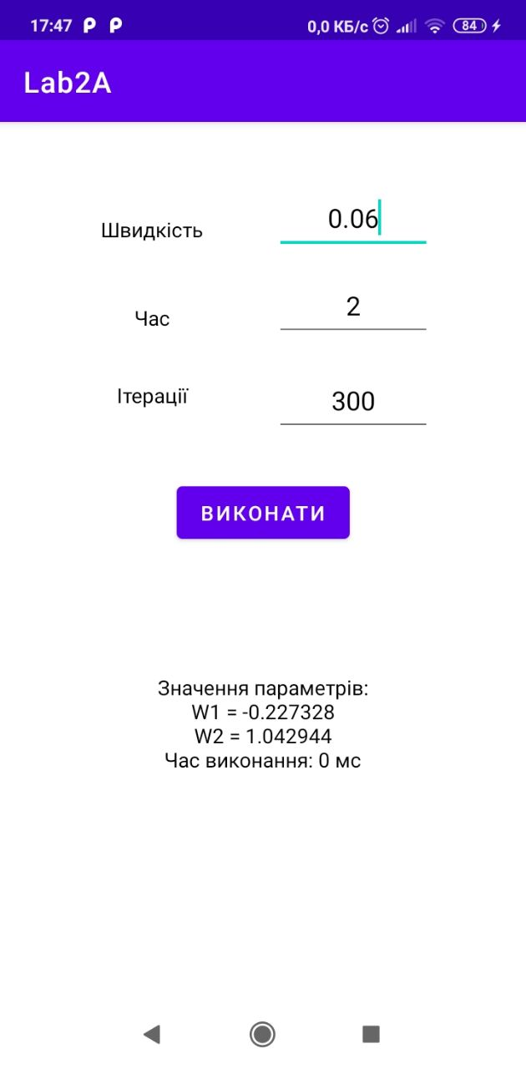

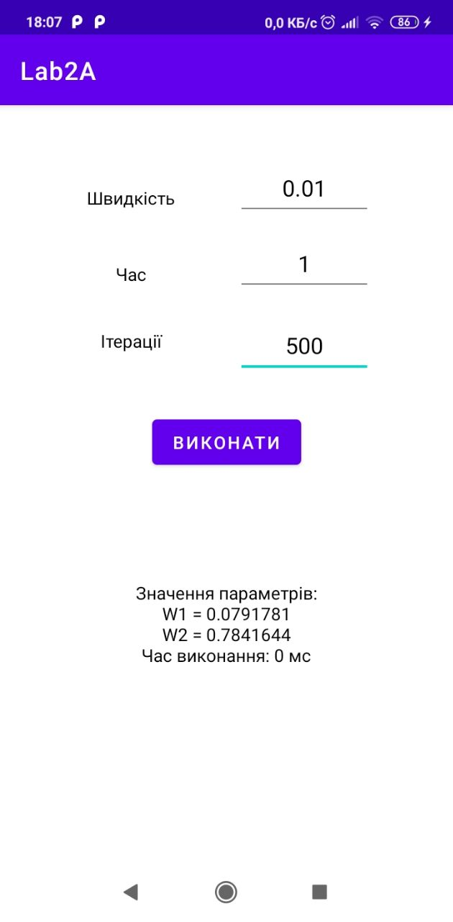

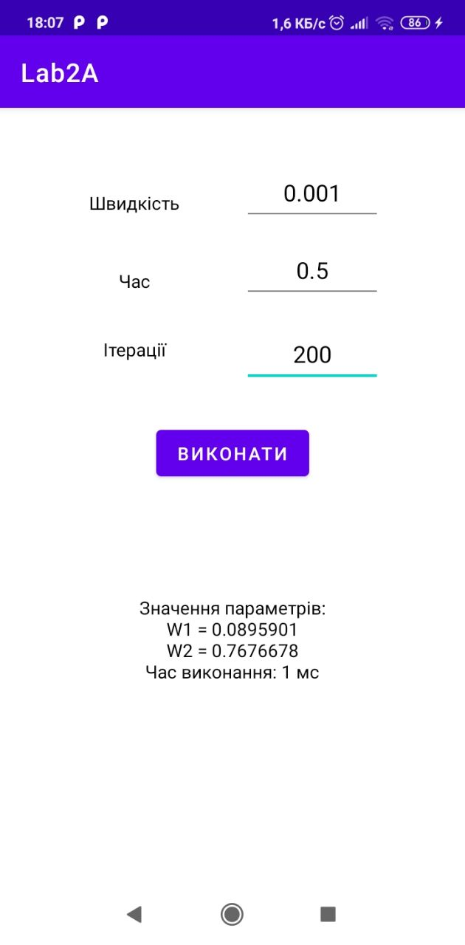

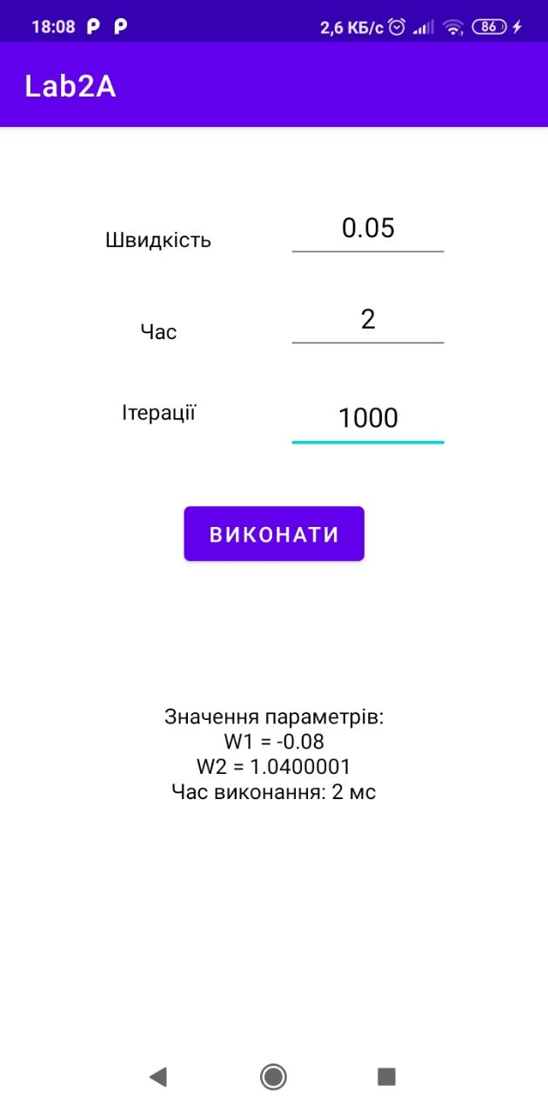

**Висновок:**

Розробила програму для розробки математичної моделі Перцептрон в Android Studio. Реалізувала користувацький інтерфейс з можливістю вводу даних. В ході лабораторної роботи ознайомилася з принципами машинного навчання за допомогою математичної моделі сприйняття інформації Перцептрон(Perceptron). Змодельована робота нейронної мережі.